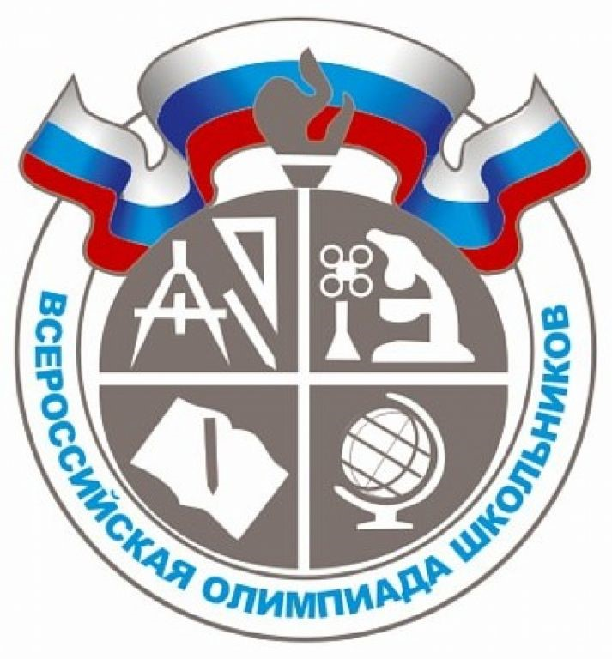
РЕГИОНАЛЬНЫЙ ЭТАП
График проведения в 2020/2021 уч.г.

Дата проведения | Предмет
14.01.2021 г. | Литература
15.01.2021 г. | Русский язык
26, 28.01.2021 г. | Биология
30.01.2021 г. | Право
01, 02.02.2021 г. | Обществознание
08, 09.02.2021 г. | История
11.02.2021 г. | География

